|  |  |  |
| --- | --- | --- |
|  | **Carátula para entrega de prácticas** | |
| Facultad de Ingeniería | | Laboratorio de docencia |

Laboratorios de computación

salas A y B

|  |  |
| --- | --- |
| *Profesor:* | Cruz Carlon Juan Alfredo M.C. |
| *Asignatura:* | Fundamentos de programación |
| *Grupo:* | 1107 |
| *N° de Práctica(s):* | Práctica 13 |
| *Integrante(s):* | Brenda Juárez, Eduardo Norman, Fátima e Irving Silverio |
| *Semestre:* | 2018-I |
| *Fecha de entrega:* | 28-Noviembre-2017 |
| *Observaciones:* |  |
|  |  |

CALIFICACIÓN: __________

**Vectores**

* **Paralelismo entre vectores.**

Un vector es paralelo a otro si son proporcionales, por lo tanto:

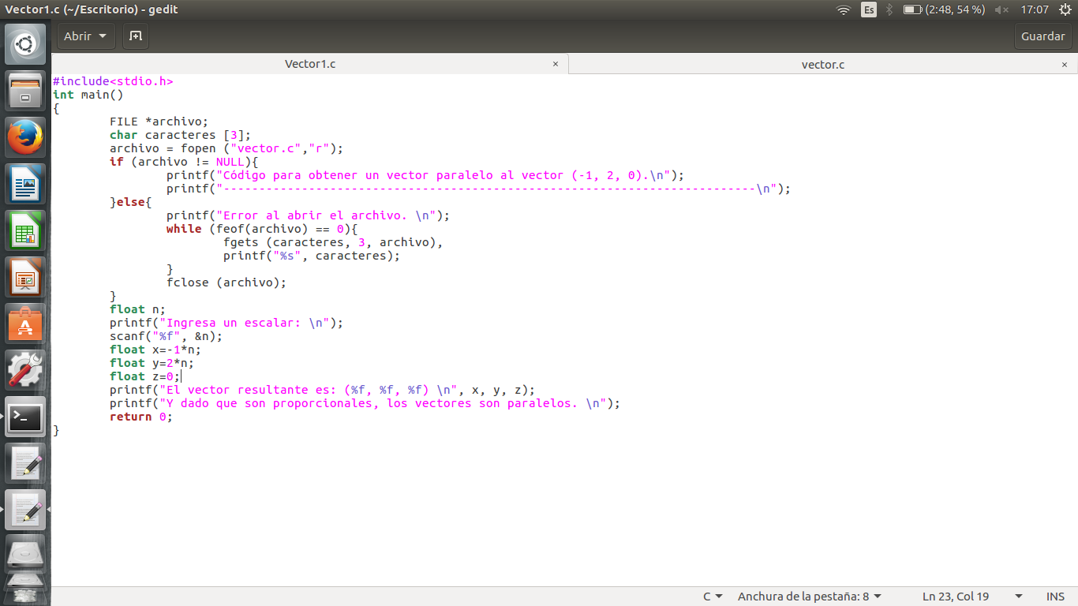Código para obtener un vector paralelo al vector (-1, 2, 0).

Documento llamado en este código.

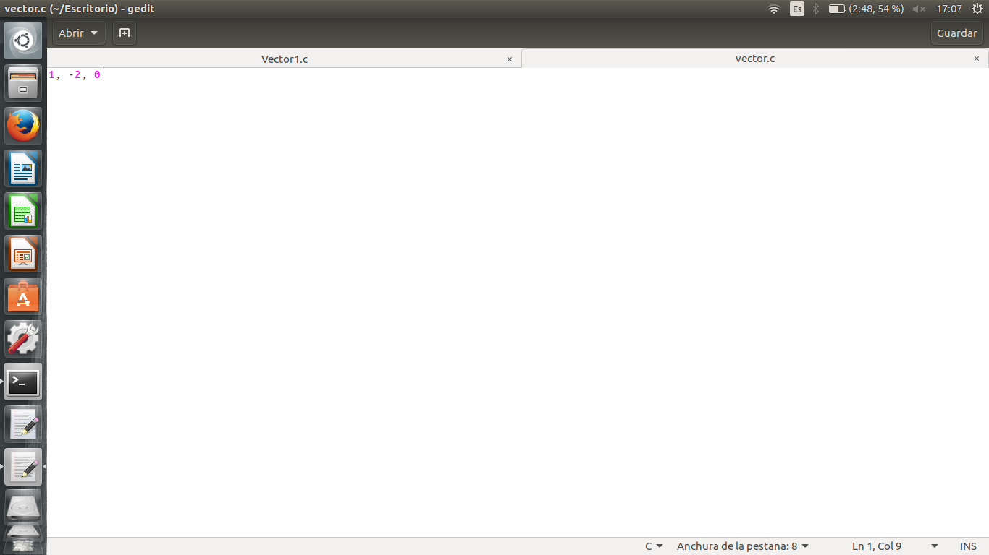

Ejecución del programa (ejemplos de vectores paralelos al vector (-1, 2, 3) obtenidos con el código).

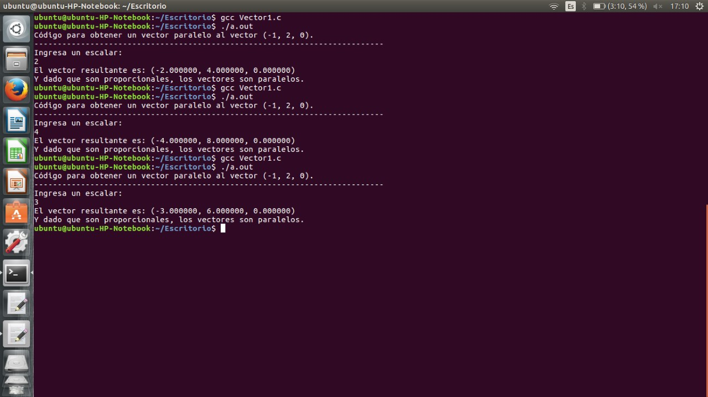

* Perpendicularidad entre vectores.

Dos vectores son perpendiculares, si su producto punto es igual con cero, por lo tanto:

Código para demostrar que el vector (2, 1, 3) es un vector perpendicular al vector (-1, 2, 0).

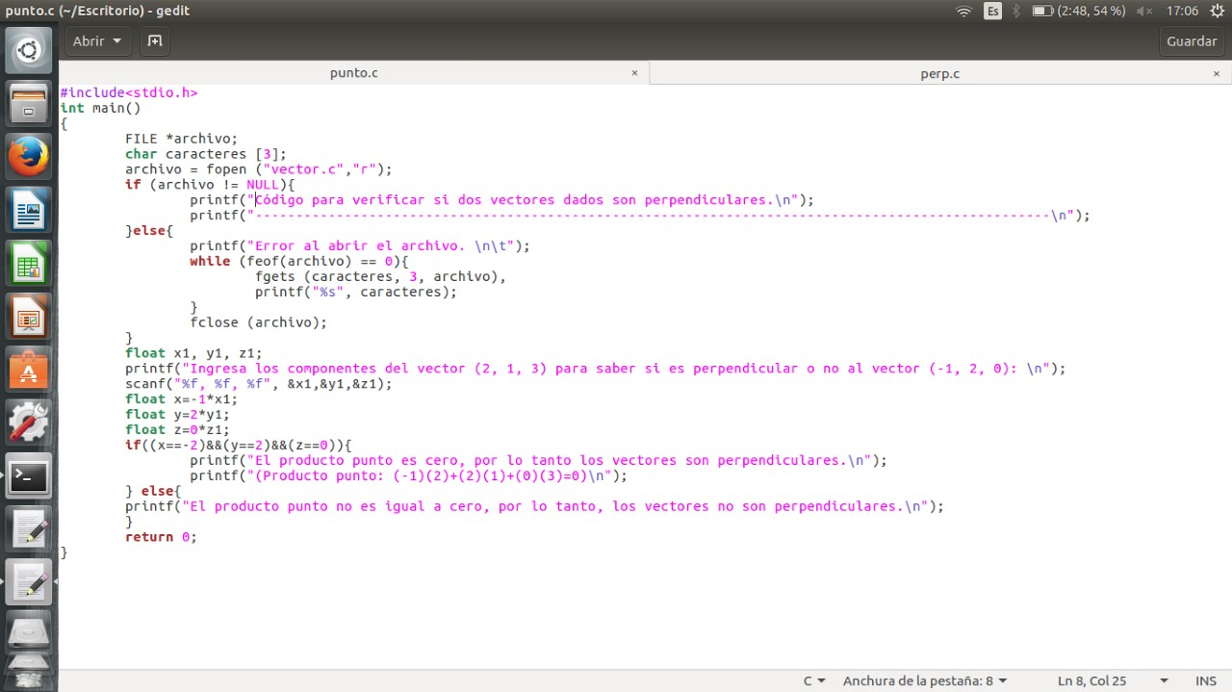

Documento llamado en este código.

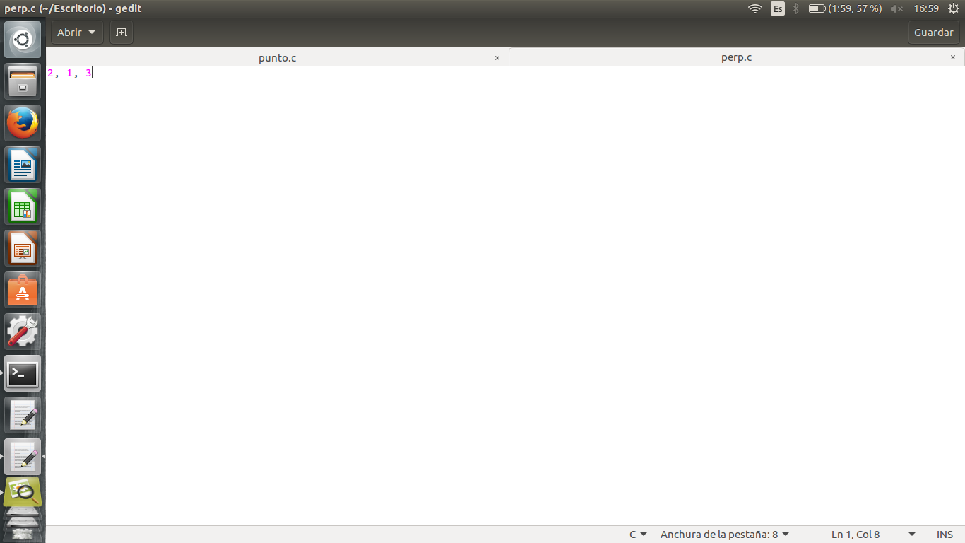

Ejecución del programa y demostración de perpendicularidad entre vectores.

